СОГЛАСОВАНО Глава города Вятские Поляны  ____________________ В.А. Машкин  "____"____________________2022г. | 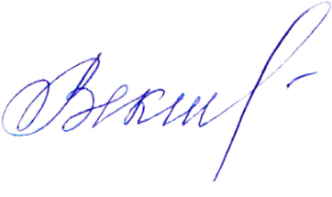  УТВЕРЖДАЮ Директор МБУК «Дворец культуры «Победа»  __________________ И.В. Векшина  "___"__________________ 2022г.
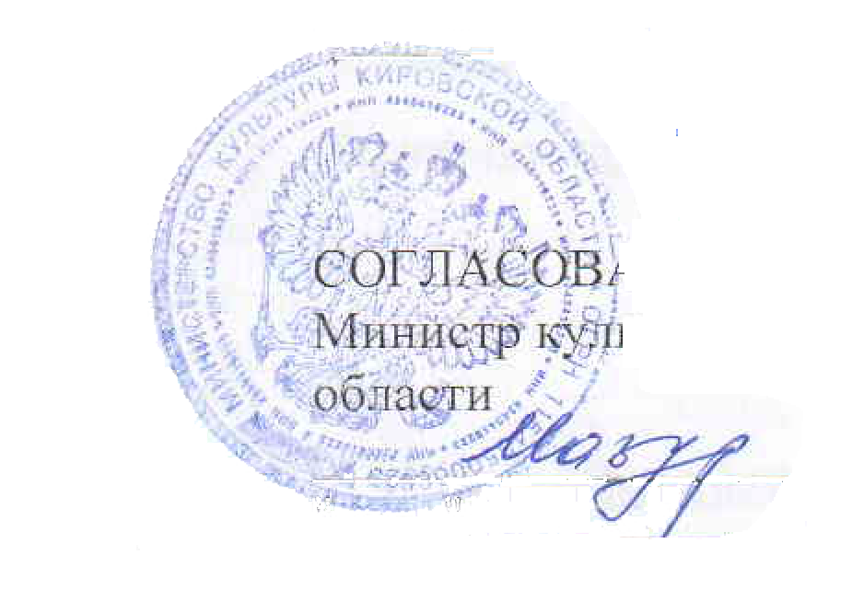
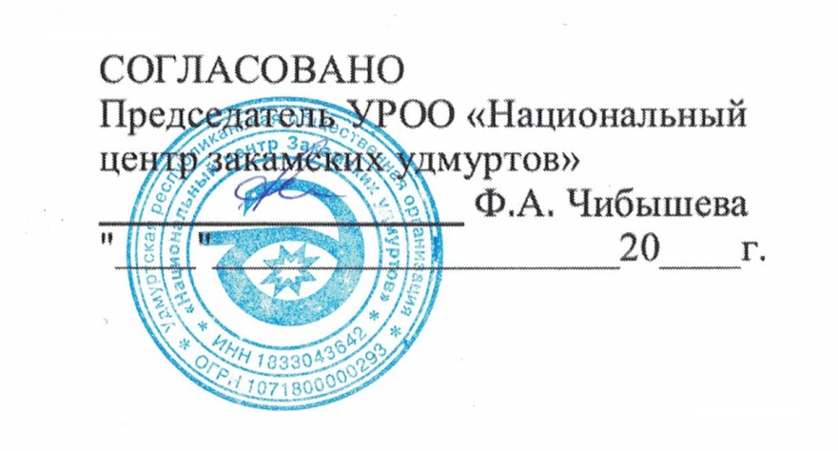


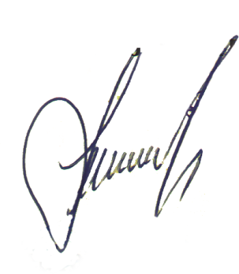
СОГЛАСОВАНО Министр культуры Кировской области
______________________ Т.С. Мазур
"____"____________________2022г.

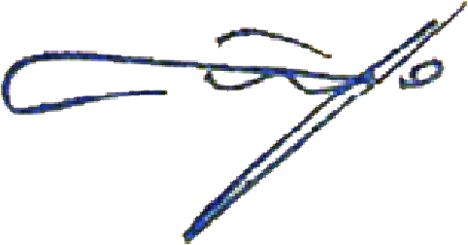

СОГЛАСОВАНО Председатель Конгресса татар Кировской области, Депутат ОЗС Кировской области IVсозыва
________________ Р. Р. Нургалеев
"____"____________________2022г.

22

Положение
о проведении межрегионального фестиваля-конкурса исполнителей советских песен «Светит незнакомая звезда»

I.Общие положения

1.1. Настоящее положение определяет порядок организации и проведения межрегионального фестиваля-конкурса исполнителей песен «Светит незнакомая звезда» (далее – фестиваль-конкурс)

II. Учредитель фестиваля-конкурса
2.1. Администрация города Вятские Поляны Кировской области.
III. Организатор фестиваля-конкурса
3.1. Муниципальное бюджетное учреждение культуры «Дворец культуры «Победа».

IV.Партнеры фестиваля-конкурса

4.1. Министерство культуры Кировской области.
4.2. Всемирный конгресс татар.
4.3. УРОО «Национальный центр Закамских удмуртов».

V. Цели и задачи фестиваля-конкурса
Цель: знакомство подрастающего поколения с богатым духовным наследием песенного творчества советского периода среди детей и молодежи, создание единого культурного пространства для реализации творческих возможностей жителей города Вятские Поляны и близлежащих районов Кировской области, Республики Татарстан, Удмуртии, Марий Эл.
Задачи:
- пропаганда песенного творчества советского периода среди детей, молодежи, взрослого поколения
- создание условий для развития лучших традиций отечественной певческой культуры на современной эстраде;
- повышение исполнительского уровня и сценической культуры в области
эстрадного вокального творчества;
- выявление и поддержка талантливых юных вокалистов и вокальных ансамблей;
- расширение творческих контактов между детскими коллективами, студиями и отдельными исполнителями;
- активизация художественно-творческой деятельности детей, молодежи и взрослых.

VI. Условия и порядок проведения фестиваля-конкурса
- В случаи с неблагоприятной эпидемиологической ситуации в стране
фестиваль-конкурс будет проходить в дистанционном формате.
- При отмене ограничений связанных с пандемией, конкурс пройдет в очном формате.
В конкурсе могут принять участие самодеятельные исполнители,
творческие коллективы, образовательные учреждения, учреждения
дополнительного образования детей, работающие в различных вокальных
жанрах и стилях, проживающие на территории Кировской области и
соседних субъектов Российской Федерации.
Для участия в конкурсе заполняется заявка участника установленного образца – список приезжающих (полностью Ф.И.О., дата рождения, руководитель, сопровождающие лицо и.т.д.) Участник, либо ансамбль, имеет право участвовать в нескольких номинациях с условием предоставления отдельной анкеты на каждую номинацию;
В каждой номинации может быть до 20%участников из другой возрастной группы. Возраст участников может быть проверен председателем жюри, поэтому при необходимости при себе иметь соответствующие документы.
- Фестиваль-конкурс «Светит незнакомая звезда» пройдет в 2 тура
1 тур – необходимо сроком до 21 октября отправить на почту dkpobeda@mail.ru видео, материал с письменной заявкой (см.приложение) и чеком об оплате.

Фестиваль-конкурс проводится в следующих номинациях:
1. Песня советских композиторов
2. Пионерская песня
3. Песня из кинофильма (мультфильма) советского периода
4. Песня о России, родном крае.
Возрастные группы
1 возрастная категория: 5-9 лет;
2 возрастная категория: 10-12 лет;
3 возрастная категория: 13-16 лет;
4 возрастная категория: 17-25 лет и старше (возраст не ограничен).
Количественный состав участников:
Соло;
Дуэт;
Ансамбль.
2 тур - Гала-концерт фестиваля – конкурса «Светит незнакомая звезда».
Гала-концерт фестиваля - конкурса будет проходить 30 октября 2022 года в 16:00ч. В концертном зале муниципального бюджетного учреждения культуры «Дворец культуры «Победа», (или на электронной площадке МБУК ДК «Победа» https://vk.com/event85594338 )
- Критерии оценки

Исполнение каждого произведения оценивается по следующим критериям:
Оценки за технику исполнения:
-точность и чистота интонирования;
-ансамблевое звучание;
Оценки за общее художественное исполнение:
-соответствие стилю, манере исполнения;
-выразительность исполнения;
-общее сценическое впечатление.
В каждой номинации исполняется одно произведение. Так же коллектив, отдельный исполнитель имеет право участвовать в одной и более номинациях (количество не ограничено) с условием предоставления отдельной заявки и оплаты за каждую номинацию.
- Состав жюри
- Председатель жюри - Преподаватель Кировского колледжа музыкального искусства им. И.В. Казенина, руководитель народных коллективов ансамбля русской песни «Хлыновские бояре» и ансамбля эстрадной песни «Дивертисмент» – Марина Юрьевна Машкина
- Заслуженный работник культуры Кировской области, хормейстер Народного ансамбля русской песни «Вдохновение» г. Вятские Поляны - Ирина Владимировна Векшина
- Преподаватель музыкальной детской школы искусств г. Вятские Поляны, руководитель детского фольклорного ансамбля «Добрица» - Снежана Витальевна Исекеева.

IX Программа фестиваля-конкурса
№  п/п | Время проведения | Мероприятие
1. | 11.00 | Заезд и регистрация участников
2. | 11.30 | Проба сцены, на каждый коллектив, и отдельного солиста дается по 5-7 минут
3. | 13.00- 14.00 | Обед
4. | 14.10 | Мастер-класс и разбор конкурсных номеров членами жюри (кабинет 200)
5. | 16.00 | Гала-концерт
* Комплексный обед в ресторане «Космос» от 200 рублей. При согласии необходимо подать заявку, указать количество желающих.
X. Финансовые условия.
10.1 Оплата производится за каждую номинацию в отдельности.
Организационные взносы:
соло − 250 рублей;
дуэт − 350 рублей;
ансамбль – 600 рублей.
10.2 Оплата за участие в конкурсе производится за счет направляющей стороны, личных средств участников.
10.3 Организационный взнос за участие в фестивале – конкурсе производиться по договорам с предоставлением документов строгой отчетности либо перечислением на расчетный счет МБУК ДК «Победа» сроком до 21 октября. Реквизиты для перечисления средств:
МБУК ДК «Победа» , 612960, Кировская область, г. Вятские Поляны, ул. Тойменка д.2
Расчетный счет № 03234643337040004000
Казначейский счет № 40102810345370000033
Банк: ОТДЕЛЕНИЕ КИРОВ БАНКА РОССИИ// УФК по Кировской области г. Киров
БИК 013304182
Лицевые счета № 07902410643.
В лице директора Векшиной Ирины Владимировны, действующей на основании Устава
КБК 00000000000000000130
ОКТМО 33704000
XI. Технические требования

11.1 Видео материалы высылаются вместе с заявкой и чеком об оплате за участие в конкурсе на электронный адрес МБУК ДК «Победа» dkpobeda@mail.ru. Видео материал должен содержать следующую информацию: (наименование коллектива – название номера – место, откуда приехал коллектив).
XII. Награждение участников

12.1 Подведение итогов конкурса проводятся по номинациям раздельно с учетом возрастных категории. На фестивале-конкурсе предусматривается присуждение звания обладателя Гран-при, Лауреатов трех призовых мест (I, II, III степень), 3-х дипломантов (I, II, III степень). Кроме того, предусмотрены дипломы за участие.
12.2 Коллективы награждаются одним дипломом с указанием названия коллектива.
12.3 В случае возникновении ситуации, когда нет достойных претендентов на Гран-при и другие призовые места − жюри в праве их не присуждать!
12.4 Выступления конкурсантов оцениваются по 10-бальной системе, после выставления оценок выводится средний балл. При решении спорных вопросов председатель жюри имеет один дополнительный голос.
12.5 Церемония вручения дипломов проводится в день проведения фестиваля-конкурса, на гала-концерте. Список выступающих коллективов на гала-концерте определяют члены жюри. Если коллектив не сможет остаться на гала-концерт, диплом будет выслан на электронный адрес.
Информация если конкурс проходит в дистанционном формате.
- После подведения итогов конкурса 30октября на электронный адрес высылаются дипломы сроком до 7 календарных дней. Желающие могут получить рецензию о номере от членов жюри, для этого необходимо связаться с куратором конкурса, или выслать на электронный адрес заявку на рецензию. Список победителей и протокол конкурса будет выложен в группу ДК «Победа» https://vk.com/event85594338 и в СМИ
12.6 Жюри могут отметить лучших педагогов специальными дипломами. Все протоколы направляются в Оргкомитет конкурса.
Решения жюри, оформленные протоколом, окончательны, пересмотру и обжалованию не подлежат.
XIII. Общие условия участия в фестивале-конкурсе.
13.1 Заявки и видео с конкурсным номером принимаются до 21 октября 2021 года. Высылаются на электронный адрес− e-mail: dkpobeda@mail.ru
612960, Кировская область, гор. Вятские Поляны, МБУК ДК «Победа», ул. Тойменка, д.2, тел. (факс) (83334) 6-16-59, 7-40-53.
Куратор конкурса – заведующая по работе с молодежью и детьми Пшеничникова Екатерина Юрьевна, тел. 8922- 663- 77-65

ЗАЯВКА УЧАСТНИКА
Межрегионального фестиваля – конкурса исполнителей песен
«Светит незнакомая звезда»
30 октября 2022 г.
№ | Запрашиваемые сведения | Представляемые сведения
1. | Ф.И.О. участника/наименование коллектива/  Базовое учреждение
2. | Руководитель ФИО  Контактный телефон  Электронная почта
3. | Возрастная группа участника /участников/
4. | Номинация
5. | Название произведения  Автор музыки  Автор текста  Продолжительность (хронометраж)  Тип сопровождения фонограммы
6. Я даю согласие на обработку личных данных
ФИО (руководителя)____________________________(подпись)_____________________

7. Дата подачи заявки__________

